Введение
В настоящее время официальные лица США (члены Конгресса, Министерство Обороны, Президентская Администрация и др.) уделяют пристальное внимание проблеме противодействия самодельным взрывным устройствам¹. В течение прошедших десяти лет только для решения этой проблемы на театрах военных действий и на оккупированных территориях в Ираке и Афганистане было затрачено по разным подсчетам до 16 миллиардов долларов ².
В эту сумму вошли затраты:
- на разработку и закупку новых, защищенных от взрывов средств передвижения;
- на получение разведывательных данных о производителях и поставщиках самодельных взрывных устройств и их компонентов, в т.ч. взрывчатых веществ;
- на организацию атак на «террористическую инфраструктуру»;
- на разработку и производство средств защиты: пассивных, таких, как специальные защитные сиденья, специальные бронежилеты, детекторов ВВ, металлодетекторов и т.п., и активных, таких, как блокираторов радиовзрывателей и средств принудительного разминирования.
Точный подсчет затрат по каждому вышеперечисленному пункту представляется затруднительным, так что здесь приведена лишь общая цифра.
Данный обзор охватывает программы и контракты по разработке и закупке активных средств защиты - блокираторов радиовзрывателей, историю их применения, а также планы по дальнейшему развитию тактики применения данного радиоэлектронного оборудования в Вооруженных Силах США.

Источники
При написании обзора использовались открытые источники в сети Интернет, публикации отраслевых журналов, сведения на сайтах компаний, официальные документы Конгресса США, Администрации Президента США, Министерства Обороны США, ВМС США, а также внутренние документы Морской Пехоты США и Армии США.

Термины и определения (глоссарий).
СВУ – Самодельное Взрывное Устройство. На английском – IED (Improvised Explosive Device). Самодельно (кустарно) изготовленное и готовое к применению устройство, состоящее из взрывчатых веществ и средств их инициирования. К разряду СВУ также относится любое взрывное устройство промышленного или военного назначения, содержащее в себе элементы кустарного (самодельного) изготовления.
РВ – Радиовзрыватель, электронное изделие, содержащее в себе радиоприёмное устройство, предназначенное для инициирования основного заряда СВУ.
РУ СВУ – Радиоуправляемое СВУ. На английском – RCIED (Radio-controlled IED). Самодельное взрывное устройство, в котором используется радиоканал для дистанционного управления подрывом.
БРВ (Блокиратор) – Блокиратор радиовзрывателей. На английском – CREW (Counter- RCIED Electronic Warfare), RCIED jammer, bomb jammer. Прибор, излучающий радиосигналы, подавляющие устройства управления подрывом РУСВУ. Таким образом, радиоприемное устройство, приводящее в действие детонатор, не может принимать управляющий сигнал подрыва. Подрыва РУ СВУ не происходит.
Блокираторы подразделяются на:
- носимые; устройство может переносить один человек или же несколько, при этом устройство имеет автономный источник питания;
- возимые; устройство установлено на средстве передвижения: автомобиле, БМП, танке, грузовике;
- стационарные; устройство не предназначено для применения во время движения.
По принципу действия на:
- активные; активные блокираторы постоянно излучают помехи в заданном диапазоне частот;
- реактивные; реактивные блокираторы сканируют радиоэфир и выдают помеху на заданной полосе частот, только если они обнаружат передачу радиосигнала на этой полосе.

История и причины борьбы Вооруженных Сил США с радиоуправляемыми взрывными устройствами.
Вскоре после вторжения в Афганистан и Ирак американская армия столкнулась с новой тактикой партизанской войны – использованием СВУ, в подавляющем большинстве радиоуправляемых. Данный вид взрывных устройств не требует подготовки смертников-самоубийц и приводится в действие с безопасного расстояния. Эта тактика была нацелена на подрывы военных конвоев, групп солдат, блокпостов и въездов на военные базы. Благодаря наличию достаточно квалифицированных инженеров среди партизан изготовление подобных СВУ было поставлено на поток. Свою долю знаний внесли бывшие боевики из различных исламских группировок, в том числе участвующие в террористических операциях в Чечне.
Особенно ярко это проявилось в Афганистане, где ранее обучавшиеся у пакистанских и американских инструкторов «моджахеды», влившиеся в движение «Талибан», принялись использовать полученные знания и навыки ведения террористической войны с новым противником – войсками США и их союзниками.
За весь период оккупации почти половина потерь американских войск произошла от подрывов СВУ (около 3000 военнослужащих по данным The Washington Post). С июля 2003 г. по июль 2007 г. 1,565 военнослужащих коалиции было убито с применением взрывных устройств (согласно данным сайта iCasualties.org). И хотя в это число входит и подрывы по проводам и подрывы боевиков-смертников, использование радиоуправляемых СВУ стало большой проблемой. Они дешевы, просты в использовании, легко маскируются и быстро изготавливаются.
Столкнувшись с этой проблемой, американское командование немедленно приняло меры для ее решения. Первоочередной задачей американских Вооруженных Сил было как можно скорее обеспечить защиту своих конвоев и солдат от РУ СВУ. Для решения проблемы Пентагон выделил сотни миллионов долларов и затребовал у Конгресса еще больше средств для закупки блокираторов радиовзрывателей.
Одновременно были объявлены тендеры на разработку и производство новых поколений блокираторов.
Историю создания, внедрения и использования войсками США БРВ можно разделить на три периода.

Период I. 2003-2005 гг.
Появление проблемы, ее осознание и начало решения.
В 2003 году, после свержения войсками США Саддама Хуссейна, в Ираке разворачивается партизанская война. Одновременно в Афганистан направляются все новые подразделения Морской Пехоты США. Войска США сталкиваются с применением тактики использования СВУ, в том числе – РУ СВУ. Зафиксированы первые смерти военнослужащих от подрывов «придорожных» дистанционно управляемых взрывных устройств ³. Выясняется, что стандартные автомобили пехоты HMWV(Hamvee) практически не защищены от подрывов, а в войсках США нет возимого оборудования, способного подавлять радиовзрыватели.
Столкнувшись с этой проблемой, американское командование немедленно озаботилось ее решением.
Была образована армейская оперативная группа (ОГ) по противодействию СВУ. Перед ОГ был поставлена задача координировать и направлять все усилия и инициативы, предпринимаемые различными структурами МО США по противодействию СВУ. По мере роста числа применения СВУ партизанами и террористами (и одновременном росте числа жертв среди солдат США), росла и эта организация.
В 2004 году она превратилась в Объединенную Оперативную Группу (ООГ) по противодействию СВУ, а в 2005 г. стала подчиняться напрямую Министру Обороны США, в этом же году ее бюджет вырос с $20 млн. до $1,3 млрд. Организация финансировала различные закупки и действия, направленные на уменьшение потерь от СВУ, в том числе – от РУ СВУ.
Диаграмма на рисунке 1 наглядно показывает, как росли бюджеты этих организаций вместе с ростом применения СВУ в Ираке.
В начале операций «Несокрушимая Свобода» (Афганистан) и «Иракская Свобода», американские войска имели в своем распоряжении лишь устаревшую к тому времени систему «Shortstop», которая была разработана и предназначалась для блокирования приемников радиоуправляемых фугасов армейского образца. Она имела малую мощность и очень ограниченный диапазон рабочих частот.
Армейское командование обратилась к корпорации EDO, которая производила данную систему, и уже в конце 2003 года был заключен крупный контракт на поставку блокираторов радиовзрывателей Warlock (EDO corp. Contract N: W15P7T-04-C-L001) суммарно на $ 56’133’186.
В течении 2004 года было произведено еще несколько закупок этого же блокиратора. Однако проблема тотального оснащения полевых подразделений армии США решена не была. Поэтому различные подразделения были вынуждены приобретать самостоятельно существующие на рынке БРВ, пусть и не столько продвинутые как Warlok: SSVJ, Cottonwood, Acorn, Jukebox, Symphony и других.

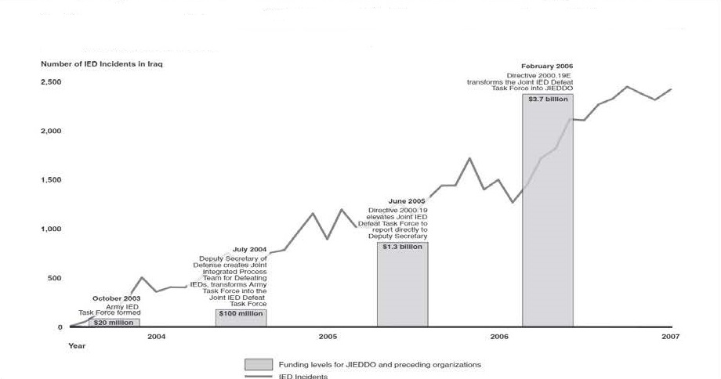
Рис. 1. Эволюция JIEDDO при эскалации минной войне в Ираке.
Источник: GAO-10-95 October 29, 2009 WARFIGHTER SUPPORT
Бессистемные закупки БРВ принесли новые проблему, связанную с электромагнитной совместимостью. Зачастую реактивные блокираторы реагировали друг на друга, выходя из строя. Кроме того, и активные и реактивные блокираторы нарушали связь между подразделениями войск США, что являлось абсолютно неприемлемым ⁴.
Проявившиеся технические и организационные проблемы требовали более полного, комплексного решения. Поэтому уже в середине 2005 года Армия США выделяет до полумиллиарда долларов компании SRC Inc. для срочной разработки и производства нового блокиратора.

Период II. 2006 – 2009 гг.
Насыщение войск блокираторами и новые разработки.
Виды управляющих радиопередающих устройств для РУ СВУ постепенно, но непрерывно менялись. Сотовая связь проникала даже в такие отсталые воюющие страны, как Ирак, вынуждая производителей блокираторов поднимать их мощность и придумывать новые способы блокирования радиовзрывателей. Если раньше партизаны и террористы для организации линии управления подрывом использовали радиостанции, радиоуправляемые игрушки, автомобильную сигнализацию и т.д., то теперь они могли использовать и повсеместно распространяющуюся сотовую связь.
Партизанская война в Ираке с использованием СВУ набирала обороты, и к 2007 году достигла своего пика, если судить по графику, приведенному на рисунке 2.
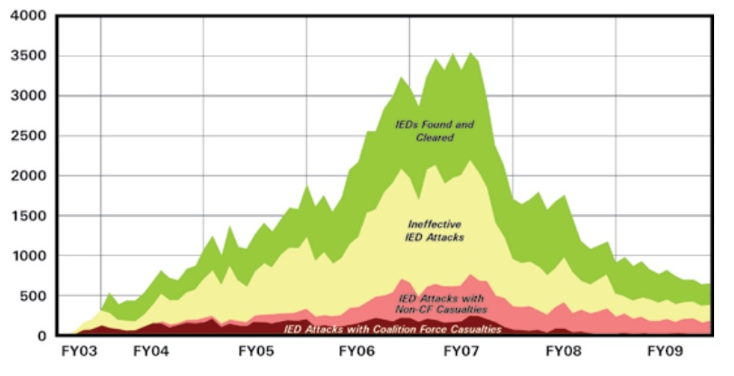
Рис. 2. Рост количества СВУ в период 2003-2009.
Источник: годовой отчет JIEDDO за 2009 финансовый год.
На графике показано количество обнаруженных СВУ, неудачных и удачных атак с применением СВУ. К 2007 году СВУ стали основной причиной гибели солдат США – 60% в Ираке и 50% в Афганистане от общего количества потерь ⁵.
В Афганистане рост потерь от СВУ произошел несколько позже, в то время, как в Ираке потери от СВУ пошли на спад. Это связано как с приоритетом снабжения войск в Ираке, так и с тем, что после 2009 года войска США начали постепенно покидать Ирак. Одновременно наращивалась группировка войск США в Афганистане. На ниже приведенном графике (рисунок 3) видно, как возрастает количество смертей (в том числе от СВУ) американских солдат в Афганистане, начиная с 2008 года. Темно-серым выделены потери непосредственно от СВУ.
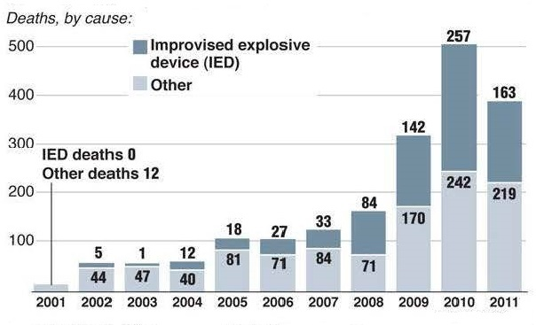
Рис. 3. Количество потерь войск США в Афганистане.
Источник: Chicago Tribune
В конце 2005 года было принято решение, а в начале 2006 года выпущена официальная директива Министерства Обороны США об образовании новой организации: JIEDDO (путем преообразования существующей ООГ). Подробнее о JIEDDO в разделе «Организации, занимающиеся разработкой и финансированием закупок блокираторов РУ СВУ».
Начинается массовая закупка блокираторов и поставка их в войска. МО США обращается не только к американским производителям, но и к зарубежным из стран НАТО. Через фирмы General Dynamics и BAE systems, a также Locheed Martin были закуплены канадские блокираторы Chameleon и носимые блокираторы Guardian английской фирмы Selex. Но и местные производители не остаются в стороне: продукция фирм EDO (ITT), SRCTech, Sierra Nevada Corp. закупается десятками тысяч (JIEDDO заявляла о 47 000 закупленных блокираторов в 2008 году ⁶).
В законе о военном бюджете на 2007- й год появляется секция 1403, гласящая: «Министр Обороны обязан приложить все усилия для того, чтобы к концу этого года каждый колесный транспорт войск США вне защищенных военных баз был оборудован блокираторами радиовзрывателей» ⁷.

Насыщение войск блокираторами принесло свои плоды. Уже в конце 2007 года Washington Post отмечает, что «если в начале боевых действий в некоторых районах Ирака до 70% СВУ были радиоуправляемыми, то теперь их количество сократилось до 10%» ⁸. Террористы стали использовать провода для передачи сигнала подрыва, т.к. РУ СВУ стали бесполезными из-за подавления РВ блокираторами.
В это же время принимается программа JCREW 3 и начинаются работы по ней. (Подробнее об этой программе в разделе «Программы по разработке блокираторов радиовзрывателей»). В Законе о военном бюджете 2009 финансового года директору JIEDDO и директору Отдела военных исследований и разработок поручено совместно подготовить стратегию противодействию угрозе СВУ ⁹.
Период III. 2009 – 2015 гг.
Новые разработки, интеграция и сворачивание закупок.
В 2009-2011 годах в войска поступает уже третье поколение блокираторов радиовзрывателей (предыдущее поколение было разработано в 2004-2005 годах) – DukeV3, Thor III и CVRJ. Подробнее о них в разделе «Основные блокираторы радиовзрывателей, применяемые в вооруженных силах США». В это время начинается замена устаревших блокираторов на блокираторы нового поколения, тогда как устаревшие передаются в национальные вооруженные силы и полицию Ирака и Афганистана, для обеспечения их хоть какой-то защитой от РУСВУ.
Работы по программе JCREW 3.3 идут полным ходом. Программа JCREW 3.3 переименовывается в программу JCREW I1B1.
Количество приобретаемых войсками блокираторов начинает сокращаться с 2011 года, т.к. и в Ираке, и в Афганистане начинается постепенное сворачивание военного контингента. И Армия, и Морская Пехота имеют достаточно изделий, чтобы защитится от большинства угроз. Хотя партизаны и террористы снизили число РУ СВУ из-за низкой эффективности их применения против войск США, они все равно периодически пытаются производить подобные подрывы.
Последние три года контракты заключались, в основном, на разработку, поставку запчастей, продление обслуживания уже поставленных в войска изделий. Закупались небольшие (относительно предыдущих закупок) партии носимых блокираторов (см. Приложение 1).
Организации, занимающиеся разработкой и финансированием закупок блокираторов РУ СВУ
Организация JIEDDO (Joined Improvised Explosive Devices Defeat Organisation) -объединенная организация по защите от самодельных взрывных устройств. Создана 14 февраля 2006 года путем преобразования Объединенной Оперативной Группы по противодействию СВУ (JIEDD TF) Директивой Министерства Обороны 2000.19Е.
Основное предназначение организации – это объединение усилий, координация и направление действий различных отделов Министерства Обороны, занимающихся вопросами борьбы с СВУ как с оружием, имеющим стратегическое влияние, а также финансирование различных инициатив, направленных на это.
JIEDDO подчиняется напрямую Министру Обороны США. Имеет свой собственный бюджет в рамках Оборонного Бюджета США.
Организация действует в трех направлениях.
1. «Атака на сеть» - анализ физико(химико) - технических и схемно-компановочных решений выявленных взрывных устройств, детальное изучение их состава и отслеживание потоков легальных товаров и веществ, которые могут быть использованы для создания взрывчатки или же взрывного устройства (например, удобрения). Организация собирает данные о поставках в «зоны конфликта» подобных товаров и веществ, о возможных производителях, и так далее. В 2014 году разразился скандал, в связи с тем, что JIEDDO незаконно собирала данные о частных лицах и компаниях США ¹⁰.
2. «Защитные устройства» - разработка, закупка и внедрение различного оборудования и специальных транспортных средств, которые помогают минимизировать потери личного состава от РУСВУ и/или уничтожить опасность. В рамках данного направления JIEDDO спонсировала разработки и провела закупки тысяч блокираторов радиовзрывателей в 2006-2009 годах ¹¹.
3. «Обучение войск» - обучение саперов, операторов блокираторов, водителей, офицеров, а также подразделений морской пехоты методам обнаружения и борьбы с СВУ. Распространение информации о методах действия партизан и террористов. Обучение проводится как в специальных учебных центрах в США, так и за рубежом. В 2014 году организация запустила «Портал знаний о взрывных устройствах» http://jknife.jieddo.mil, который «поможет различным войскам знать все, как действовать при применении против них тактики использования СВУ»
Сразу же при основании организации был выделен бюджет в 3.63 миллиарда долларов США. Большая его часть (67%) пошла на закупку защитных устройств. Некоторая часть была направлена на срочную закупку блокираторов в количестве 14000 штук. Процедура закупок, принятая в JIEDDO, позволяла сделать срочные закупки на 75% быстрее, чем стандартная процедура Министерства Обороны.
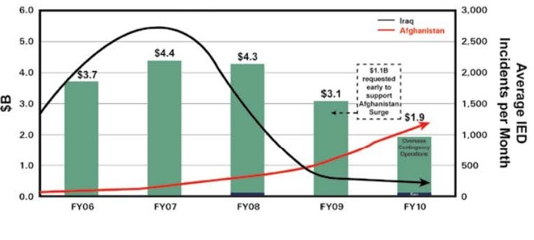
Рис. 4 Бюджет JIEDDO в исторической перспективе.
Источник: JIEDDO Annual Report 2010
На рисунке 4 видно, как изменялся бюджет организации в течение времени.
В 2009 году она потратила $264.3 млн. на закупку различных видов блокираторов для войск в Ираке и Афганистане ¹². К тому моменту уже было закуплено более 37 000 различных блокираторов.
В 2009 году Счетная Палата США обнаружила «неэффективное расходование средств» JIEDDO, а тремя годами позже, в 2012 провела еще одно расследование касательно всех «инициатив Министерства Обороны, направленных на борьбу с СВУ» ¹³. К тому моменту организация уже потратила $21 млрд. Будущее JIEDDO обсуждалось в Конгрессе, и организация была на грани закрытия. Однако ее оставили, хотя и были попытки ограничить ее существование 2017 годом (на этот год запланирован окончательный вывод войск из Афганистана).
В 2014 году бюджет организации составлял $772.6 млн.
В настоящий момент организация имеет скромный (по меркам предыдущих лет) бюджет – $444.463 млн. (бюджет 2015 года), против планируемого в 2013 году $1 млрд. Она преобразуется в агентство и занимается, в основном, распространением информации, анализом угроз и обучением персонала. Организация переподчинена заместителю Министра Обороны по закупкам, технологиям и логистике.
PMS 408 - отдел 408 при Управлении программ по прибрежному и минному оборудованию в составе Управления Кораблестроения и Вооружений (PEO LMW NAVSEA ). Отдел создан в 2006 году для разработки и внедрения новых блокираторов радиовзрывателей, а также новых изделий для групп разминирования. Территориально отдел расположен на базе Indian Head в Мэриленде. В отличие от JIEDDO отдел занимается исключительно техническими разработками. Согласно Директиве МО США от 11 июня 2007 г., ВМС США, он становится ответственным за исполнение программы CREW – разработку блокираторов нового типа ¹⁴. С 2006 по 2010 год включительно, PMS 408 поставил в войска 21 000 блокираторов (ссылка на отчет), а также разработал технические критерии и рекомендации для программы CREW3.3 (JCREW 3).
В настоящий момент отдел занимается ведением этой программы, которая рассчитана на продолжение до 2020 года.
CERDEC (Communications-Electronics Research, Development and Engineering Center) – центр исследования разработки и проектирования электронных коммуникаций. Подчиняется Командованию по разработке, созданию и инжинирингу МО США. Штаб - квартира на базе в Абердине, штат Мэриленд.
Дирекция разведки, информации и электронного военного оборудования в данном центре занимается непосредственно разработкой новых видов блокираторов, предназначенных для армейских структур. В частности, в 2010 году инженеры этого отдела получили награду в ходе армейской конференции за блокиратор Duke V3, который вошел в список «Топ-10 армейских изобретений».
В настоящий момент данная дирекция ведет дальнейшие разработки по улучшению этого блокиратора в тесном сотрудничестве с производящей его фирмой SRCTech Inc.

Основные блокираторы радиовзрывателей, применяемые в вооруженных силах США.
В 2008 году в Армии США и в корпусе Морской Пехоты было 12 различных моделей блокираторов. После проведения программы перевооружения и
унификации можно выделить три наиболее распространенных блокиратора, которые десятками тысяч применяются американскими войсками. На середину 2015 года это следующие изделия.
CVRJ (СREW Vehicle Reciever Jammer, AN/VLQ-13) – транспортный блокиратор приемников радиовзрывателей. Создан JIEDDO в сотрудничестве с компанией EDO (поглощена ITT) в рамках программы CREW. В настоящее время в войсках используется примерно 25 000 единиц CVRJ (в основном в Морской Пехоте) ¹⁵.
Разработка и поставка данного блокиратора были связаны с рядом технических проблем. Так, уже в процессе поставок в войска, изделие претерпело множество доработок, в том числе для обеспечения функционирования в условиях высокой температуры ¹⁶.
Данный блокиратор пришел на смену старой продукции этой же компании из предыдущих поколений Warlock Blue, Warlock Red, Spiral 2.1 .
Стоимость изделия около 110 тысяч $. Точную стоимость установить не представляется возможным, т.к. цена составляет коммерческую тайну. Стоимость вычислялась путем деления суммы контракта на количество заказанных изделий, а также прибавления стоимости последующих дополнительных блоков, расширяющих частотный диапазон изделия.
Принцип действия реактивный. Сканирование окружающей радиообстановки, выделение «угрожающих сигналов» и их подавление путем посылки более мощного сигнала помехи на той же частоте. Полностью программируемый. Имеет 15 различных видов сигналов, которые оператор блокиратора может закладывать в программу реагирования на тех или иных частотах. Имеет электромагнитную совместимость со всеми войсковыми радиоизлучающими устройствами.
DukeV3 (AN/ULQ-35) – созданный армейским центром разработок CERDEC, совместно с компанией Сиракузского Университета SRCTech Inc. транспортный блокиратор. В настоящий момент в войска поставлено более 40 000 изделий (по утверждению компании) ¹⁷. Армейские аналитики выдают чуть меньшую цифру в 37 608 штук ¹⁸. В 2010 году блокиратор Duke выиграл награду «Топ-10 лучших армейских изобретений». Армейские инженеры старались изначально вести свои, независимые от ВМФ разработки. Таким образом, корпорация SRCTech получала огромные заказы, а Duke V3 стал основным блокиратором, размещенным на транспортных средствах, принадлежащих армейским частям.
Принцип действия активно-реактивный. Постоянно излучает шумоподобный сигнал низкой мощности, одновременно с этим осуществляя сканирование радиоэфира и подавление «угрожающих сигналов». Подавление обнаруженного сигнала происходит оригинальным способом: в памяти блокиратора хранится библиотека сигналов, которая используется при распознавании сигнала и выдает вид помехи, наиболее эффективный для подавления именно этого сигнала. Электромагнитно совместим со всеми войсковыми радиоизлучающими устройствами. Включен в коммуникационную армейскую сеть. Имеет GPS приемник, ведет запись всех своих действий. По непроверенным сведениям, несколько блокираторов Duke способны образовывать сеть блокираторов, передавая друг другу данные радиоэлектронной обстановки.
Считается одним из самых современных и эффективных блокираторов среди всех американских транспортных блокираторов.
Thor III (AN/PLQ-9) – создан корпорацией Sierra Nevada Corp. (SNC), совместно с PMS 408 по программе JCREW 3, финансируемой JIEDDO ¹².
Носимый ранцевый блокиратор, использующий стандартные армейские литий-ионные аккумуляторы. Изделие представляет из себя три ранца с блокираторами, предназначенными для подавления сигналов на своем участке диапазона – на низкой, средней и высокой частотах. Таким образом, три солдата с этими ранцами, в совокупности, могут обеспечить достаточную защиту подразделения, покрывая широкий диапазон частот (предположительно от 20МГц до 3000МГц). Заменил устаревший к тому времени ранцевый блокиратор Guardian. Используется, в основном, группами разминирования US Marines, однако армейские части также закупают это изделие, (Контракт W15QKN-14-D-0041, Приложение 1) .
Принцип действия реактивный. Полностью программируемый. Стоимость носимого блокиратора Thor III, состоящего из трех ранцев, составляет 99.420 долларов США, включая упаковку, ЗИП, диагностическое оборудование и всестороннюю техническую поддержку. Возможно, в цену контракта входит некоторое количество тренировочных блокираторов.
В настоящий момент в войсках США используется до 6000 изделий Thor III.
Информационные листки с техническим описанием и внешним видом можно посмотреть в Приложении 3.

Основные компании-разработчики и производители блокираторов для Армии и Морской Пехоты США.
Рынок блокираторов в США разделен между очень ограниченным числом компаний, плотно сотрудничающих с вышеуказанными организациями. Они входят в число крупнейших военно-промышленных корпораций США и, как правило, имеют свои собственные исследовательские центры. Кроме того, они и ранее занимались разработкой изделий для РЭБ. Это (а возможно и коррупционные действия) позволяет им контролировать рынок и не пускать туда новых или недостаточно могущественных игроков. Так произошло с фирмой Pegasus, которая пыталась продвинуть свою систему Jukebox ¹⁹.
На диаграмме ниже (рисунок 5) можно увидеть доли основных участников рынка.

Рис. 5. Доли рынка крупнейших компаний-производителей блокираторов РУСВУ.
Источник: Приложение 1.
Хотелось бы поподробнее коснуться четырех компаний, три из которых владеют 80% рынка производства блокираторов, а четвертая, получив заказ в 2014 году, имеет все шансы занять большую долю этого рынка
SRC Tech. Расположена в г. Сиракузы, штат Нью-Йорк. Ассоциируется с некоммерческой организацией SRC Inc. которая базируется в Сиракузском Университете. Занимается производством и обслуживанием радарных систем, сигнальных процессоров, а также оборудования для РЭБ. Получила контракт на разработку и производство возимых (транспортных) блокираторов в 2005 году, ее блокираторы Duke получили высокие оценки от пользователей в войсках.
Sierra Nevada Corp. Основана в 1963 году. Штаб-квартира расположена в городе Спаркс, штат Невада. Находится на 49-м месте в списке «Топ-100 военно-
промышленных компаний США» за 2014 год ²⁰. В настоящий момент в компании заняты более 3000 сотрудников. Специализируется на аэро-космических системах, спутниках, авиационном оборудовании. Занялась производством носимых блокираторов модели Thor в 2007 году.
ITT (EDO) Exelis. Основана в 1947 году. Была независима до 2007 года, когда ее поглотила корпорация ITT. Занимается разработкой и производством различных электронных система для военного применения: системами управления, системами радиоразведки, связи, сонарами и так далее. Блокираторы ее производства – самые распространенные блокираторы в войсках США (Warlock, Spiral, CVRJ). В 2011 корпорация ITT выделила свое военно-промышленное направление в отдельную компанию Exelis, которая и продолжает заниматься блокираторами радиовзрывателей.
На начало «бума» блокираторов компания уже имела собственную разработку Shortstop, на основе которой позже было разработано семейство блокираторов Warlock. В данный момент компания производит блокиратор CVRJ.
Northrop Grumman Corp. Одна из крупнейших военно-промышленных корпораций США. Стоит на пятом месте в списке «Топ-100 военно-промышленных компаний США» за 2014 год. Только за этот год компания заключила контрактов c Министерством Обороны США на сумму свыше $9 млрд. Занимается разработкой и производством вооружений, кораблей, аэрокосмических систем, систем ПВО, информационными технологиями.
В разработку блокираторов включилась лишь в 2009 году, однако пока что ей отдано предпочтение при разработке нового, перспективного носимого блокиратора.
Контракты на закупку блокираторов радиовзрывателей и ведения НИОКР.
Обычный контракт с производителем блокираторов является:
- долгосрочным; он рассчитан на четыре или пять лет, в течении которых будет вестись закупка именно этого прибора, с данными характеристиками; это позволяет производителю удешевить производство, т.к. он уверен в том, что в течение этих лет он будет обеспечен заказами;
- имеет фиксированную цену; цена фиксируется, и производитель обязан сохранять ее в течение всего времени, пока длится контракт;
- рамочным; оговаривается некая сумма, в рамках которой будут произведены закупки; это не строго обязательно, т.к. сумма может быть увеличена, если Пентагон сочтет нужным увеличить закупки данного изделия, или же уменьшена, в случае, если оборонный бюджет будет сокращаться;
- включающим в себя доставку и приборы для проведения тестирования изделий, иногда в сумму контракта входят несколько тренировочных блокираторов для обучения личного состава; техническую поддержку заказчика в течение определенного контрактом срока также включают в контракт.
Таким образом, контракты рассчитаны на несколько лет и позволяют прогнозировать закупки.
Чтобы оценить, сколько именно бюджетных средств было потрачено на приобретение и финансирование разработок блокираторов, следует проанализировать контракты, которые заключались между Министерством Обороны США и частными фирмами.
При анализе использовалась информация с сайта http://www.defense.gov/Contracts. Полный список контрактов можно посмотреть в Приложении 1, а также в электронной таблице, которая предоставляется вместе с данным обзором.

Рис. 6. Стоимость контрактов по годам ($).
Источник: Приложение 1.
Как видно из данной диаграммы, основные деньги выделялись в промежутке с 2005 по 2012 год. Именно в данное время происходило насыщение американских войск блокираторами, а также замена устаревших блокираторов на новейшие изделия. В последние три года наблюдается спад финансирования, причем это отражается не только в резком уменьшении выделяемых средств на закупку, но также в уменьшении бюджетов на разработку ,о чем будет упомянуто далее.
В целом, бюджет США потратил на решение проблемы РУ СВУ 5,321 миллиардов долларов (см. Приложение 1), и это не считая внутренних бюджетов собственных военных научно-исследовательских организаций.
Между крупнейшими поставщиками блокираторов контракты распределились следующим образом.

Рис.7. Суммы контрактов, выигранных различными фирмами.
Источник: Приложение 1
Львиную долю бюджетных денег получила корпорация EDO (ITT), на втором месте – SRCTech, на третьем – Sierra Nevada Corp. Стоит еще отметить единственную непроизводственную компанию на данной диаграмме – это корпорация SAIC, которая занималась установкой блокираторов на боевые машины непосредственно в Ираке и Афганистане.
Такие крупные компании, как BAE Systems, General Dynamics и Lokheed Martin тоже не остались в стороне от поставки блокираторов, но они не являлись изначальными производителями – Lokheed Martin сотрудничала с канадско-британской Allen Vanguard, а BAE Systems сотрудничали с компанией Selex.
На данный момент это наиболее полные данные о заключенных контрактах на закупку и разработку блокираторов. Вполне вероятно, что не стоит ждать резкого увеличения закупок в ближайшие два года, т.к. для этого нет предпосылок. По крайней мере, увеличение ассигнований не отражено ни в бюджетных планах, ни в проекте военного бюджета на 2016 год.
Программа разработок и прогноз на будущее.
В настоящий момент в США действует две программы разработок новых блокираторов радиовзрывателей. Это программа JCREW 3.3 (и ее часть, программа CREW MEU SOC) под руководством ВМФ США и программа 0203735A под руководством Армии США.
CREW MEU SOC - это программа НИОКР носимых и возимых блокираторов для групп разминирования Экспедиционного Корпуса Морской Пехоты, Сил Специальных Операций, а также для остальных частей Морской Пехоты. Финансируется и курируется в рамках программы разработок Морской Пехоты 0206313M: «Разработка систем связи, передачи команд и систем РЭБ». Хотя данная программа также предусматривает развитие таких изделий, как Thor и CVRJ, но допускает приобретение и других систем ²¹. Программа рассчитана вплоть до 2020 года.

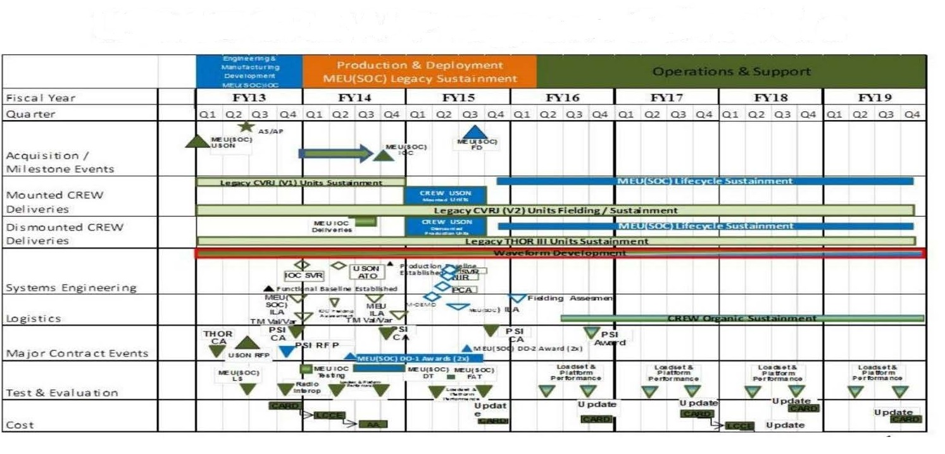
Рис. 8. Программа USMC CREW до 2020 года.
Источник: стр. 52 ²¹
В 2014 году контракт по данной программе выиграла компания Northrop Grumman, которая предложила свою разработку – “Freedom 240”. К сожалению, в доступных источниках нет технических характеристик этого изделия, но известно, что командование Морской Пехоты довольно результатом. В октябре 2014 года компания закончила разработку данного блокиратора. Пять образцов были протестированы и признаны отвечающими заявленным характеристикам. В 2015 году наступает следующая фаза контракта – производство и установка ²². Планируется закупить более 700 блокираторов для ВМС и ВВС США ²³. Таки образом, программа выполняется в заявленные сроки и в заявленных рамках.
Основная программа разработок новейших блокираторов – это программа JCREW 3 (в 2013 году переименована JCREW I1B1) – Joined Counter Radio-controlled Improvised Devices Electronic Warfare. Она прописана отдельной строкой в Военном бюджете США (программа 0604653N) и ведется под контролем ВМФ США отделом PMS408.
Программа началась в 2008 году, бюджет ее разработки уже составил около 230 млн. долларов (см. Приложение 2) и в 2015 году в военном бюджете на программу JCREW заложено 15 227 тысяч долларов (PE 0604653N: JT Cntr Radio Controlled IED Elec War (JCREW) March 2014). В проекте бюджета на 2016 - й год на программу отпускается всего лишь 3 817 тысяч долларов, хотя изначально планировалось на миллион долларов больше ²⁴. Однако, бюджет еще не принят и обсуждается. И хотя в прошлые годы Конгресс срезал финансирование программы JCREW (см. таблицы на рисунке 9 и на рисунке 10), а сама программа увеличивала свою стоимость и сроки, программа выполняется.
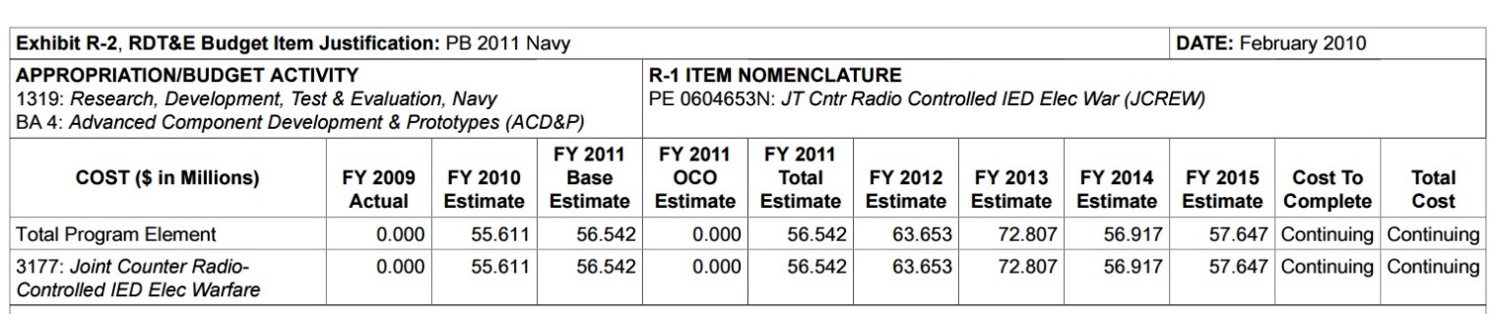
Рис. 9. Запрашиваемое финансирование программы JCREW на февраль 2010 года.
Источник: Приложение 2.

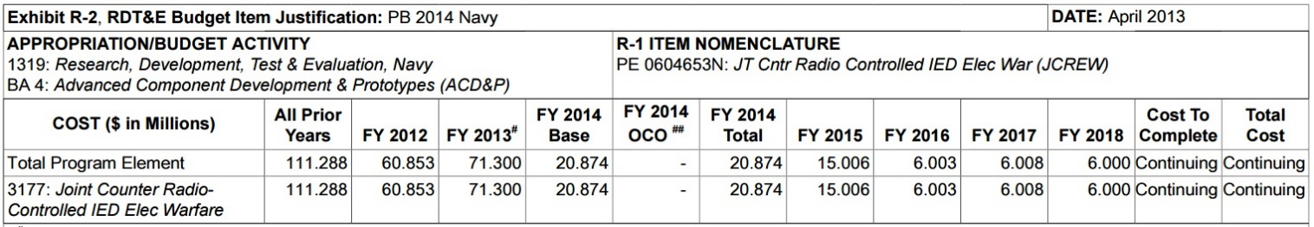
Рис. 10. Запрашиваемое финансирование программы JCREW на апрель 2013 года.
Источник: Приложение 2.
Последний финансовый план по этой программе на данный момент вы можете посмотреть в Приложении 2.
По программе JCREW I1B1 должны быть разработаны три вида блокираторов: носимый, транспортный и стационарный. Блокираторы должны быть совместимы с остальным радиооборудованием, применяемым для связи в войсках США, иметь открытую архитектуру (т.е. другие производители могут добавлять свои устройства или производить апгрейд уже существующих), обмениваться данными друг с другом, уметь определять направление обнаруженного радиосигнала, быть полностью программируемыми.
Программа рассчитана до 2020 года и имеет целью полную интеграцию блокираторов радиовзрывателей в радиоэлектронную сеть войск США, а также использование новейших технологий для противостояния угрозе применения РУ СВУ. Тем более что ИГИЛ применяет уже хорошо известную в Ираке тактику – использование радиоуправляемых взрывных устройств для нанесения максимального урона противнику на безопасном расстоянии ²⁵.
Идея программы родилась еще в 2007 году, к июлю 2008 года Отделом PMS 408 были сформулированы общие технические требования (включая функциональную схему!) к предполагаемым изделиям (см. Приложение 5) ²⁶.
Было установлено три обозначения программы JCREW 3.1 – для носимых устройств, JCREW 3.2 – для транспортных блокираторов; изделия как Thor (носимый) и CVRJ 2.1.(транспортный) JCREW 3.3. – для носимых, возимых и стационарных блокираторов для долгосрочного применения ²⁷ .

Изначально, разработку в рамках программы JCREW 3.3. отдали корпорации ITT, однако ее решения, конструкторские разработки и опытные образцы не удовлетворили заказчика, и контракт на разработку выиграла компания Northrop Grumman ²⁸.
В октябре 2014 года компания отчиталась перед Управлением Кораблестроения и Вооружений о завершении почти пятилетнего НИОКР и полной готовности к испытаниям тестовых образцов, а также к началу производства малой партии изделий для полевых и боевых испытаний ²⁹.
Вторая программа ведется Армией США независимо от программы JCREW I1B1 – это программа 0203735A по перевооружению и модернизации боевых машин. В частности, танки Абрамс М1А2 (1600 шт.) и БМП Брэдли (2500 шт.) планируется оборудовать новейшей системой контроля и связи, в которую, в том числе, будет интегрирован блокиратор радиовзрывателей ³⁰. В армейском бюджетном плане прямо указывается марка этого блокиратора – это Duke V3 (см. Приложение 2).
Программа также рассчитана до 2020 года, однако, согласно плану программы этапы оборудования танков и БПМ начнутся в 2017м году ³¹. На 2015 год запланирована постройка прототипов и их лабораторные испытания.
Обе программы преследуют своей целью объединение различных кибер, радио и РЭБ систем в единое целое. В случае с угрозой РУ СВУ подобная сеть должна помогать, не только предотвращать или избегать подрыва, но и пеленговать местонахождение командного радиопередающего устройства, отправлять сигнал об этом местонахождении на дроны или же командованию для принятия решения о ликвидации. На рисунке 11 показана работа такой сети.
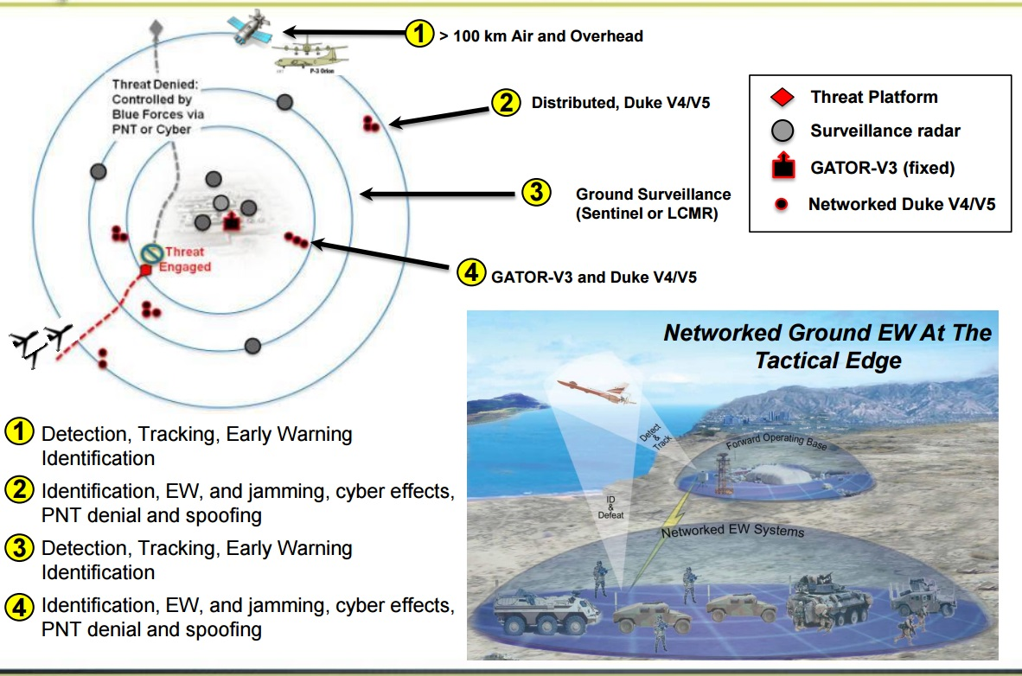

Рис. 11. Работа сети блокираторов и пеленгаторов.
Источник: AFCEA TECHNET Achieving Force 2025 Through Signals and Cyber 11 Sep 2014

Выводы и прогноз
В связи с тем, что в настоящий момент США предпочитают вести т.н. «прокси войну», минимизируя присутствие своих наземных войск в зоне конфликта, а также то, что войска США насыщены блокираторами различных поколений, маловероятно, что закупки и финансирование разработок приобретет такой же размах, как в 2006-2010 годах.
МО США быстро решило задачу по защите от внезапно возникшей угрозы применения СВУ, в том числе РУ СВУ. Можно с уверенностью утверждать, что войска США надежно защищены от большинства видов радиоуправляемых СВУ. Блокираторы частично интегрированы в коммуникационную сеть и не создают существенных помех радиокоммуникациям. МО США имеет огромный опыт в использовании и разработке блокираторов.
В 2015-2020 годах будет происходить постепенное переоснащение Морской Пехоты и Армии США новыми поколениями блокираторов. Также будет проходить дальнейшая интеграция блокираторов в кибер - коммуникационную сеть. При этом основными тенденциями развития блокираторов будут:
- использование принципа «открытой архитектуры»;
- объединение блокираторов в собственную сеть;
- поиск наиболее оптимальных форм сигнала для подавления РУ СВУ, использующих различные виды командных сигналов.

Примечания

¹ “COUNTERING IMPROVISED EXPLOSIVE DEVICES” The White House Washington 26 February 2013

² Pentagon may trim IED detector budget Rowan Scarborough - The Washington Times - Tuesday, September 7, 2010

³ How the IED changed the U.S. military Gregg Zoroya, USA TODAY10:29 a.m. EST December 19, 2013
http://www.usatoday.com/story/news/nation/2013/12/18/ied-10-years-blast-wounds-amputations/3803017/
⁴ Abbreviated Test Report for Blue Force Communications Electromagnetic Compatibility (EMC) with WARLOCK-Green, WARLOCK-Red, and Self-screening Vehicle Jammer Systems USAEPG Publication No. ATR04−04−012
⁵ DOD Personnel and Military Casualty Statistics, Defense Ma npower Data Center, Casualty Summary by Reason, October 7, 2001 through August 18, 2007 http://siadapp.dmdc.osd.mil/personnel/CASUALTY/gwot_reason.pdf].
⁶ JIEDDO Annual Report FY 2008
⁷ NDAA 2007 Sec. 1403.
⁸ 'If you don't go after the network, you're never going to stop these guys. Never.' By Rick Atkinson Washington Post Staff Writer Wednesday, October 3, 2007
⁹ NDAA FY2009 Sec. 1504
¹⁰ Department of Defence Office Inspector General Report DoDIG-2014-055
¹¹ JIEDDO Annual Report FY 2011
¹² JIEDDO Annual Report FY 2009
¹³ GAO-12-342SP: Defense: 4. Counter-Improvised Explosive Device Efforts14. DoDD 5101.14, June 11, 2007
¹⁴ DoDD 5101.14, June 11, 2007
¹⁵ ITT Defense Overview May 13, 2009 P17
¹⁶ GAO-10-95 Warfighter Support. Actions Needed to Improve Visibility and Coordination of DOD’s CounterImprovised Explosive Device Efforts Page24
¹⁷ Army’s Greatest Inventions: Electronic Warfare System Provides Greater Protection for U.S. Military Posted on November 30, 2010 by Armed with Science
¹⁸ Electronic Warfare’s Role in Cyber. AFCEA TECHNET Achieving Force 2025 Through Signals and Cyber 11 Sep 2014 Page 17
¹⁹ GAO B-400422.3 March 24, 2009
²⁰ http://www.bga-aeroweb.com/Top-100-Defense-Contractors-2014.html
²¹ Exhibit R-2, RDT&E PB 2015 Navy PE 0206313M / Marine Corps Comms Systems March 2014
²² http://www.irconnect.com/noc/press/pages/news_releases.html?d=10103089
²³ Solicitation Number: N00024-14-R-6327 https://www.fbo.gov/index?s=opportunity&mode=form&id=dac5af4c1f8c9697b073aec5c8adb759&tab=core&_cview=1
²⁴ https://www.congress.gov/bill/114th-congress/house-bill/1735/text
²⁵ ISIS, Ramadi and the Evolving IED Threat Lexington Institute 16 Июня 2015 http://lexingtoninstitute.org/isisramadiandtheevolvingiedthreat/
²⁶ DMSMS PLAN FOR JCREW 04 june 2008 NAVSEA Revision 4.1
²⁷ Jam today, jam tomorrow CBRNe WORLD Winter 2011
²⁸ JCREW 3: Next-Generation Land Mine Jammers Use Power of Network Jan 15, 2013 http://www.defenseindustrydaily.com/next-generation-land-mine-jammers-will-be-linked-to-network-05880/
²⁹ Northrop Grumman JCREW Achieves Milestone C; Program to Enter Production and Deployment Phase SAN DIEGO, Oct. 16, 201 http://investor.northropgrumman.com/phoenix.zhtml?c=112386&p=irol-newsArticle&ID=1978825
³⁰ Counter-IED Report online, May 2015 counteriedreport.com
³¹ 06.05.2015 Army Begins Massive Makeover of Combat Vehicle Fleet By Sandra I. Erwin http://www.nationaldefensemagazine.org/

